Неделя безопасности
В рамках Недели безопасности в период со 2 по 8 сентября в школе было проведено ряд мероприятий, направленных на совершенствование действий школьников в условиях чрезвычайных ситуаций.
В частности, в 1-х классах совместно с педагогами –психологами МБУ ДО ППМС центра были проведены психологические занятия в 1-х классах «Можно. Нельзя»

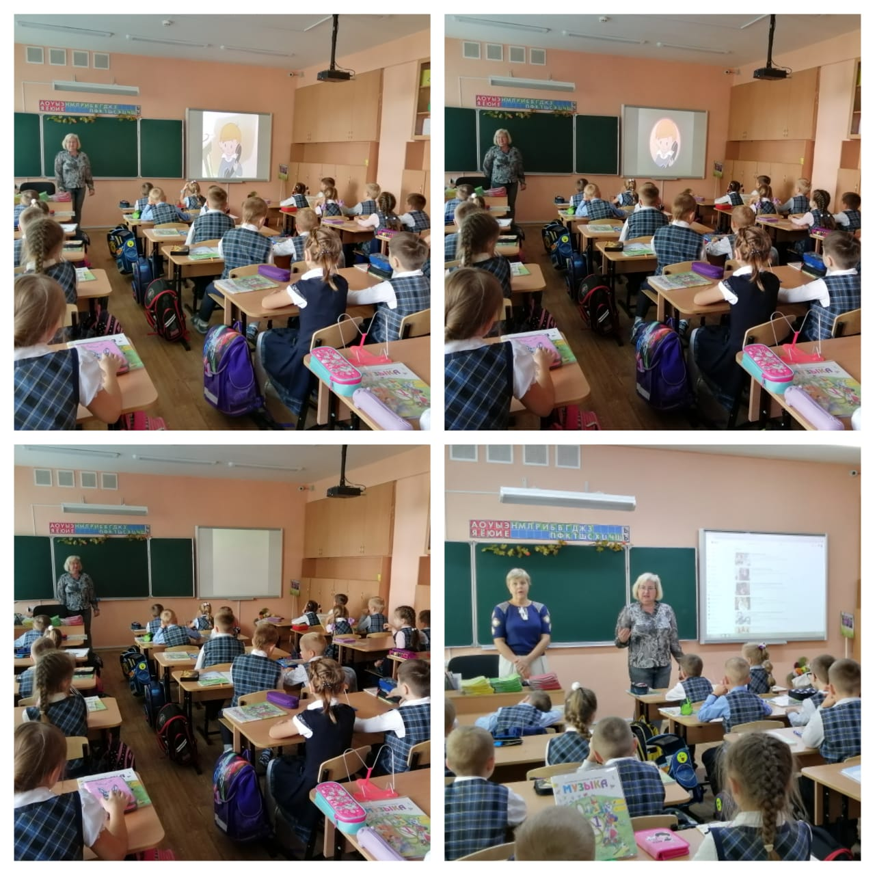

Ребята школьного отряда ЮИД «Зебра» провели для младших школьников интересное занятие по правилам дорожной безопасности.
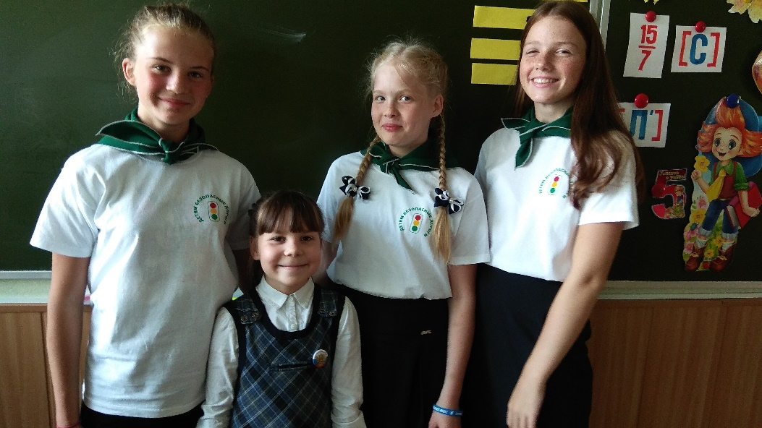
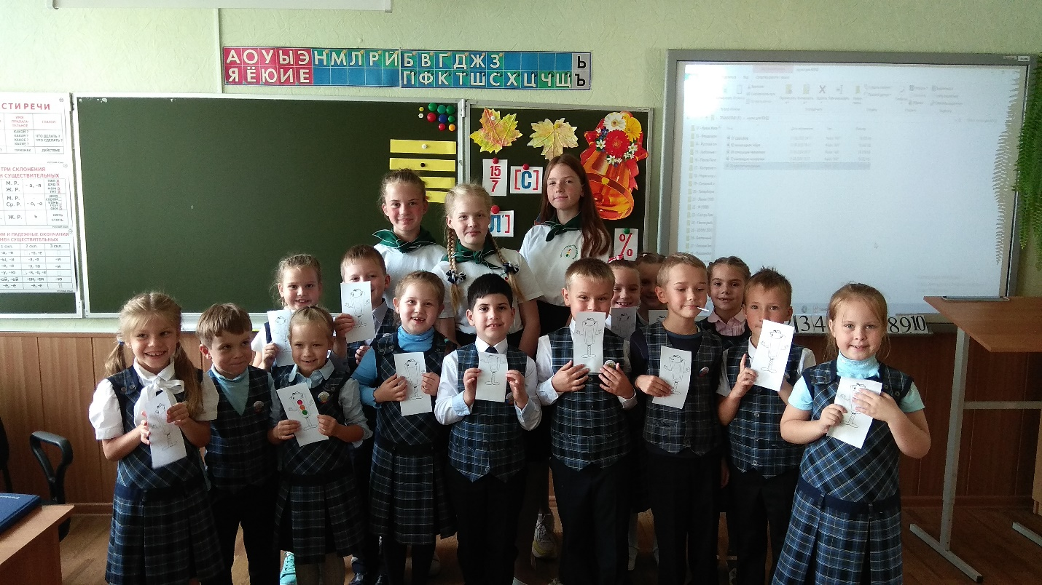
Во всех классных коллективах прошли классные часы, где ребята еще раз вспомнили ПДД, правила пожарной безопасности, безопасности в лесу и на воде.
В коридорах школы обновлены стенды по безопасности. Планируется оформление витрин в школьной рекреации с информацией о вирусных и инфекционных болезнях и способах защиты от них, в том числе и о КОВИД-19
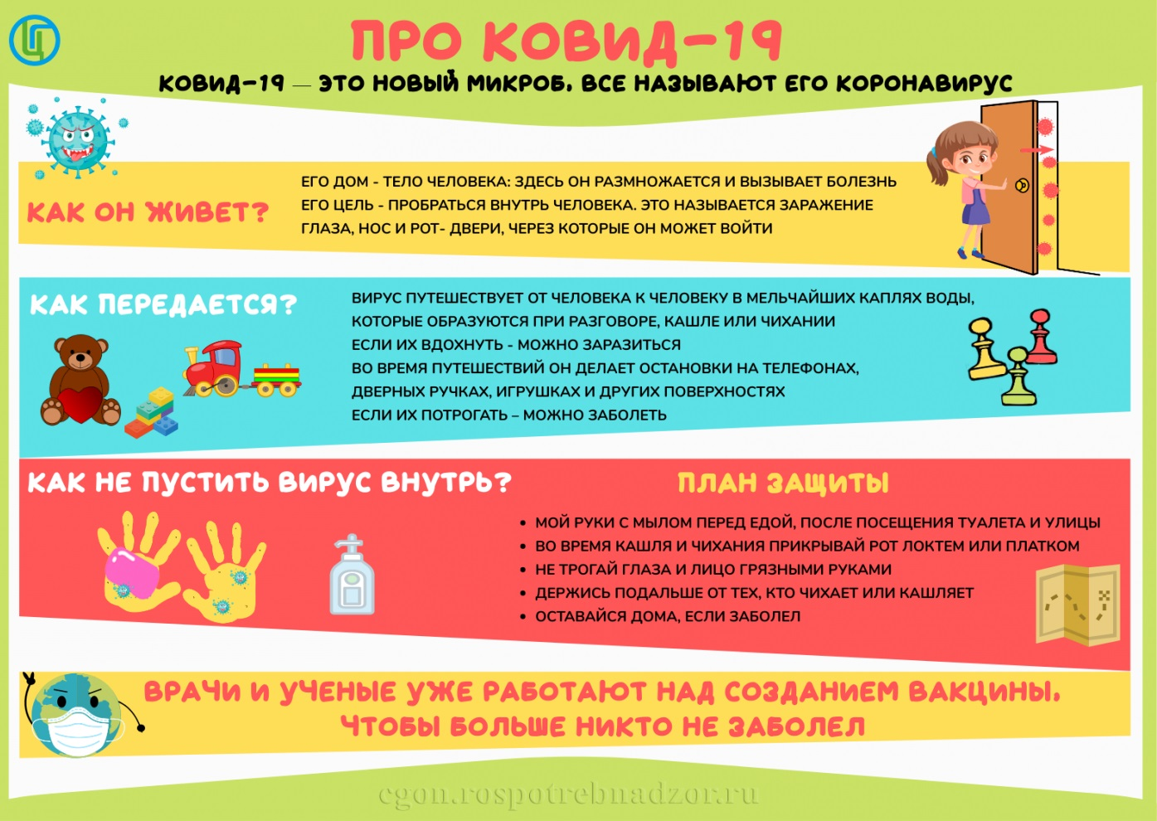
ЗНАТЬ РЕБЕНОК ДОЛЖЕН КАЖДЫЙ, БЕЗОПАСНОСТЬ –ЭТО ВАЖНО!

